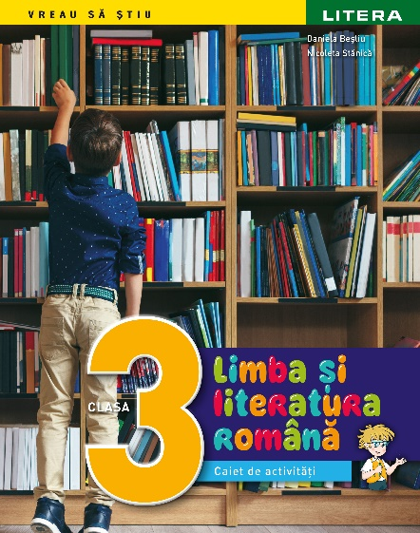
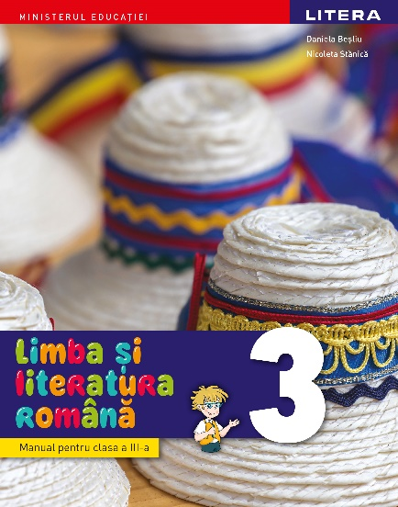
PLANIFICARE CALENDARISTICĂ ANUALĂ
clasa a III-a, an școlar 2021-2022
LIMBA ȘI LITERATURA ROMÂNĂ
ED. LITERA

UNITATEA DE ÎNVĂȚARE | COMPETENȚE SPECIFICE | CONȚINUTURI VIZATE | NR. ORE | SĂPTĂ  MÂNI | OBSERVAȚII
SEMESTRUL I
1.Învățătura, cea mai de preț comoară | 1.1; 1.4; 1.5; 2.2; 2.4; 3.1; 3.2; 4.1; 4.2. | Funcții ale limbii(acte de vorbire)  - Comunicarea orală;  - Dialogul;  - Cuvântul, propoziția, enunțul;  - Semnele de punctuație.  - Sunetul și litera, vocalele și consoanele;  - Silaba. Desparțirea în silabe.  Textul  - Textul literar.  - Textul informativ | 15 | S1-S3
2. Respectul este iubirea în haine simple | 1.1; 1.2; 1.5; 2.1; 2.2; 2.5; 3.1; 3.3; 3.6; 4.1; 4.3; 4.5. | Funcții ale limbii(acte de vorbire)  - Oferirea și solicitarea de informații;  - Cererea simplă familiară;  - Cererea politicoasă;  - Relatarea unei acțiuni/întâmplari cunoscute;  - Sensul cuvintelor;  - Formulare de întrebări și răspunsuri;  - Lectura activă(lectura cu predicții, cadranele, harta textului);  - Planul simplu de idei;  Textul  - Textul funcțional: e-mail;  - Textul literar;  - Textul de informare; | 15 | S4-S6 | 25-29.10.2021  (vacanță intrasemestrială)
3. Cinstea se naște în inimă | 1.1; 1.3; 1.5; 2.1; 2.3; 3.1; 3.4; 3.5; 4.3; 4.4. | Funcții ale limbii(acte de vorbire)  - Descrierea de ființe din universul imediat;  - Prezentarea unor activitați;  - Asemănări și deosebiri;  - Sensul cuvintelor;  - Formulare de întrebări și răspunsuri;  - Exprimarea propriei păreri despre informațiile descoperite;  - Exprimarea propriei păreri despre personaje și faptele acestora;  - Lectura activă (știu, vreau să știu, am învățat)  Textul  - Textul de informare;  - Textul funcțional: tabel;  - Textul literar.  Variabilitatea limbii și a comunicării în contexte diferite  - Substantivul.  - Numărul și genul substantivului | 20 | S7-S10
4. A fi om e lucru mare | 1.1; 1.2; 1.4; 2.1; 2.3; 3.1; 3.3; 3.4; 3.5. | Funcții ale limbii(acte de vorbire)  - Descrierea de ființe;  - Oferirea de informații;  - Ordonarea ideilor textului;  - Asemănări și deosebiri;  - Povestirea unei întâmplări trăite sau imaginate;  - Formulare de întrebări și răspunsuri;  - Sensul cuvintelor;  - Exprimarea propriei păreri despre informațiile citite sau personajele din text;  - Lectură activă(axa timpului)  Textul  - Textul literar;  - Textul de informare;  Variabilitatea limbii și a comunicării în contexte diferite  - Adjectivul;  - Intuirea numărului și a genului; | 20 | S11-S14 | 1.12.2021 (zi liberă)
SEMESTRUL al II-lea
5. Modestia poartă coroană | 1.2; 1.4; 2.1; 2.3; 2.4; 3.1; 3.2; 3.5; 3.6; 4.2; 4.3; 4.5. | Funcții ale limbii(acte de vorbire)  - Relatarea unei acțiuni/întâmplari cunoscute (trăite, vizionate, citite);  - Descrierea de ființe din universul apropiat;  - Inițierea unui schimb verbal;  - Lectura activă( jurnalul cu dublă intrare, cadranele);  Textul  - Textul literar;  Variabilitatea limbii și a comunicării în contexte diferite  - Pronumele personal;  - Numărul pronumelui personal; | 20 | S15-S18 | 24.01.2022 ( zi liberă)
6. Curajul este rădăcina biruinței | 1.1; 1.3; 2.1; 2.4; 3.1; 3.2; 3.4; 3.5; 4.1; 4.2; 4.5. | Funcții ale limbii(acte de vorbire)  - Solicitarea și oferirea de informații;  - Prezentarea de carți, de persoane;  - Formulare de întrebări și răspunsuri;  - Sensul cuvintelor;  - Lectura activă( axa timpului);  - Scriere creativă;  - Dramatizarea unor scene;  Textul  - Textul literar;  - Text de informare;  - Text funcțional: afiș, invitație,  Variabilitatea limbii și a comunicării în contexte diferite  - Verbul  - Schimbarea formei verbului | 20 | S19-S22
7. Iubirea se arată prin fapte | 1.2; 1.5; 2.2; 2.5; 3.1; 3.3; 3.4; 3.6; 4.1; 4.4. | Funcții ale limbii(acte de vorbire)  - Descrierea de obiecte, ființe din universul apropiat;  - Oferirea de informații;  - Prezentarea personajelor;  - Sensul cuvintelor;  - Formularea de întrebări și răpunsuri;  - Lectura activă( cadranele, rețeaua personajelor, cvintetul);  - Scrierea corectă a cuvintelor  ( folosirea cratimei);  Textul  - Textul funcțional – cartea poștală;  - Textul literar (textul liric) | 20 | S23-S26
8. Prietenul adevărat, avere neprețuită | 1.1; 1.4; 2.1; 2.3; 3.1; 3.2; 3.3; 4.2; 4.3; 4.5. | Funcții ale limbii(acte de vorbire)  - Descrierea unui obiect;  - Descrierea unei activități;  - Descrierea unui personaj;  - Relatarea unei acțiuni/întâmplări;  - Prezentarea unor activități;  - Povestirea pe scurt a unei întâmplări imaginate;  - Dramatizare;  - Asemănări și deosebiri;  - Lectura activă( organizatori grafici);  - Formularea de întrebări și răspunsuri;  - Scrierea corectă a cuvintelor cu cratimă;  - Exprimarea propriei păreri despre informațiile citite sau personajele din text;  Textul  - Textul literar;  - Textul de informare;  - Textul funcțional – fluturașul | 20 | S27-S31 | S28 - ”Săptămâna Altfel”
9. Grija față de ceilalți, o vară a sufletului | 1.1; 1.4; 2.1; 2.3; 2.4; 3.1; 3.6; 4.1; 4.4; 4.5 | Recapitulare finală | 15 | S32-S34 | 01.06.2022 (zi liberă)

